
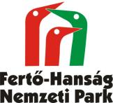



Sajó Károly Kárpát-medencei környezetvédelmi csapatverseny

JELENTKEZÉSI LAP
Iskolai forduló
2014/2015 tanév
Az iskola neve:
Az iskola címe:
Az iskola e-mail címe:
A felkészítő tanár neve:
A felkészítő, kapcsolattartó tanár e-mail címe:
Csapattagok:
1.
2.
3.

Visszaküldendő: sajovajdasag@gmail.com 2014. november 30-ig

_________________________, 2014. _____________ hó ___. nap

